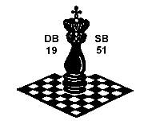

41. Deutsche Einzelmeisterschaft des DBSB
in Baunatal
vom 05.05.2022 bis 11.05.2024

Endtabelle nach 7 Runden

Rg. | Name | Elo | DWZ | Verein/Stadt | 1 | 2 | 3 | 4 | 5 | 6 | 7 | 8 | Pkt. | SB
1 | Mueller, Thorsten | 2021 | 2060 | VSG Offenbach | * | 1 | ½ | 1 | ½ | ½ | 1 | 1 | 5,5
2 | Hahnewald, Uwe | 1861 | 1743 | USV TU Dresden | 0 | * | ½ | ½ | 1 | 1 | 1 | 1 | 5
3 | Dobierzin, Olaf | 1931 | 1914 | SG Leipzig | ½ | ½ | * | ½ | 0 | 1 | 1 | 1 | 4,5
4 | Schellmann, Frank | 1964 | 1945 | Post TSV Halle | 0 | ½ | ½ | * | ½ | 1 | ½ | 1 | 4
5 | Ellinger, Peter | 1881 | 1641 | HSK Lister Turm | ½ | 0 | 1 | ½ | * | ½ | ½ | ½ | 3,5
6 | Steinhart, Matthias | 1747 | 1575 | SF Freiberg | ½ | 0 | 0 | 0 | ½ | * | ½ | 1 | 2,5
7 | Riegler, Dieter | 1886 | 1761 | SF Heidelberg | 0 | 0 | 0 | ½ | ½ | ½ | * | - | 1,5 | 5,00
8 | Beilfuß, Björn | 1714 | 1399 | Hamburger SK | 0 | 0 | 0 | 0 | ½ | 0 | + | * | 1,5 | 3,25

Anmerkung:
Alle Teilnehmer sind Mitglieder des DBSB
SB: Sonneborn-Berger-Wertung variabel
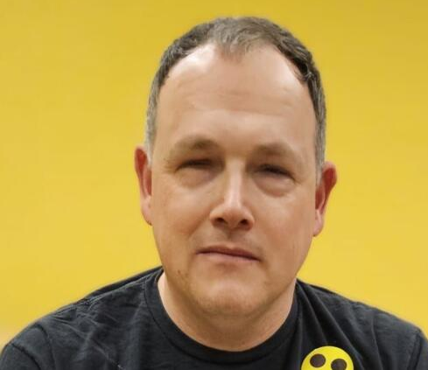

Foto © Copyright Gerhard Dyballa

